- Scratchte sahne ne anlama gelmektedir?
- Kullanılan bloklar bulunduğu bölümdür.
- Tasarladığımız karakterin hareketini sergilediği bölümdür.
- Blokları çekip bıraktığımız yerdir.
- Yazı yazabildiğimiz bölümdür.

- Scratch programında karakterin girilen saniyede girilen x ve y koordinatına gitmesini sağlayan blok aşağıdakilerden hangisidir?

- Scratch karakteri olan kedi, program açıldığı zaman hangi (x,y) noktasındadır?
  - (48,48) c.(158,0)
  - (240,180) d.(0,0)

- Scratch programında, aşağıdaki kodların hangisi içindeki kodların hiç durmadan çalışmasını sağlar?
a. b.

c. d.

- Scratch programının kullanım amacını hangisi daha doğru ifade etmiştir?
- Yazı yazıp, çıktı alabildiğimiz bir programdır.
- Kod bloklarını kullanarak her türlü program ve oyunu yapabildiğimiz bir yazılımdır.
- Kod blokları kullanarak tablo yapılan programdır.
- Resimler üzerinde düzenleme yapmak için kullanılan bir programdır
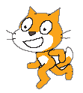
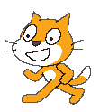
Scratch karakteri olan kedinin sol yandaki gibi kostüm1 ve kostüm2 olmak üzere iki kostümü vardır. Kedinin devamlı hareket edip yürüyormuş gibi gözükmesi için sağ yandaki kodların ?işareti olan bölüme hangi kod gelmelidir?

- Ds Bloğunun görevi nedir?
  - Karakteri 2 adım geriletir.
  - Karakteri 10 adım ilerletir.
  - Karakteri 1 adım ilerletir
  - Karakteri 10 adım zıplatır.

- Scratch programının kullanım amacını hangisi daha doğru ifade etmiştir?
- Yazı yazıp, çıktı alabildiğimiz bir programdır.
- Kod bloklarını kullanarak her türlü program ve oyunu yapabildiğimiz bir yazılımdır.
- Kod blokları kullanarak tablo yapılan programdır.
- Resimler üzerinde düzenleme yapmak için kullanılan bir programdır.
- kod bloğu ne işe yarar?

- Komutları istenilen süre kadar bekletir.
- Bütün kod kümelerini durdurur.
- Karakteri 180 derece döndürür
- Karakter sahnenin kenarına geldiğinde geri yöne doğru dönmesini sağlar.

10. Komutunun görevi aşağıdakilerden hangisidir?
A) Komut bloklarını tekrarlatır.
B) Komutları istenilen süre kadar bekletir.
C) Yeşil bayrağa tıkladığında bu blok altında sıralanmış kod kümesini çalıştırır.
D)Bütün kod kümelerini durdurur.
11 ) düğmesinin görevi nedir?
A) Seçilen karakteri çoğaltır.
B) Karakterleri renklendirir.
C) Dosyadan yeni karakter seçer.
D) Seçilen karakteri küçültür.
12 ) düğmesinin görevi nedir?
A) Sahneye sürpriz karakter ekler.
B) Sahneye yıldız karakteri ekler.
C) Karakterin özelliklerini görüntüler.
D) Projedeki kod hatalarını listeler.

13 )Yeşil bayrak tıklandığında başlangıç konumu olarak belirlenmiş X:-203 Y:-101 konumuna gidip oradan 8 sn. de X:227 Y: -107 konumuna gider.”

Yukarıdaki açıklama hangi kod bloğuna aittir?
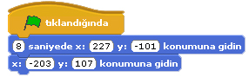
A)

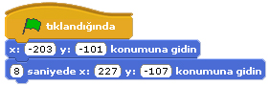
B)

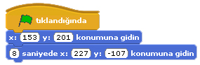
C)

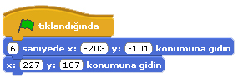
D)

14 ) Komutunun görevi aşağıdakilerden hangisidir?
A) Karakterin sahnede resminin çıkmasını sağlar
B) Bu komut içerisine yerleştirilen komutları çalışmayı durdurana kadar tekrarlar.
C) Karakteri 180 derece döndürür
D) Karakteri kenarda ise zıplatır.

15 ) Eğer kedi ağaca yaklaşıyor ise miyav desin, yaklaşmıyorsa beni yürüt desin.” Bu ifadeyi anlatan komut bloğunda aşağıdaki komutlardan hangisi kesin vardır?
A) B)
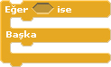
C) D)

16) Aşağıdaki gibi karakterimizin soru sorması için hangi komut kullanılır?

A)
B)
C)
D)
17) Scratch karakteri olan kedi, program açıldığı zaman hangi (x,y) noktasındadır?
- (48,48) B) (158,0)
- (240,180) C) (0,0)

18) Scratch programının kullanım amacını hangisi daha doğru ifade etmiştir?

A) Kullanılan bloklar bulunduğu bölümdür.
B) Tasarladığımız karakterin hareketini sergilediği bölümdür.
C) Blokları çekip bıraktığımız yerdir.
D) Yazı yazabildiğimiz bölümdür.

(19. ve 20. Soruları şekillere göre cevaplayınız)
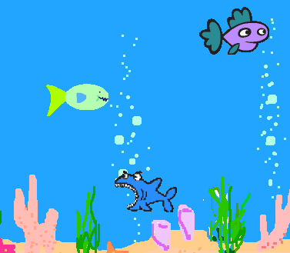 |  |  |  |  | 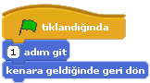
 |  |  |  |  | 19) Balıkların sürekli akvaryumda yüzebilmeleri için hangi kod bloğu eklenmelidir?
A) |  |  |  | B)
C) |  | D)

20) Balıkların hızını artırmak için ne yapılmalıdır?
- 1 adım git bloğundaki 1 yerine daha büyük bir sayı yazılmalıdır.
- 1 adım git bloğundaki 1 yerine daha küçük bir sayı yazılmalıdır.
- Kenara geldiğinde geri dön bloğuyla 1 adım git bloğunun yeri değiştirilmelidir.
- Tıklandığında bloğu kaldırılmalıdır.

21) Scratch programında karakterin girilen saniyede girilen x ve y koordinatına gitmesini sağlayan blok aşağıdakilerden hangisidir?
A)
B)
C)
D)

22) Scratch programında sahne ne anlama gelmektedir?
  - Kullanılan blokların bulunduğu bölümdür.
  - Tasarladığımız karakterin hareketlerini gördüğümüz bölümdür.
  - Blokları çekip bıraktığımız yerdir.
  - Programın üst kısmında bulunan menü kısmıdır.

23) Scratch programında, aşağıdaki kodların hangisi programda çalışan bütün komutları durdurur?

A) |  | B)
C) |  | D)

24) Aşağıdaki kodların çalışması sonucu nasıl bir görünüm olur açıklayınız?

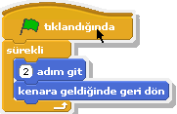

25) “Eğer kedi ağaca yaklaşıyorsa miyav desin, yaklaşmıyorsa beni yürüt desin.” Bu ifadeyi anlatan komut bloğunda aşağıdaki komutlardan hangisi kesin vardır?

A) | 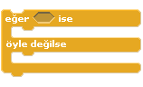 |  | B)
C)
D) |  | 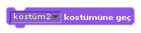

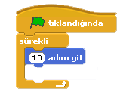26) Scratch karakteri olan kedinin sol yandaki gibi kostüm1 ve kostüm2 olmak üzere iki kostümü vardır. Kedinin devamlı hareket edip yürüyormuş gibi gözükmesi için yukarıdaki kodların ? işareti olan bölüme hangi kod gelmelidir?
A) |  |  |  | B)
C) |  | D)

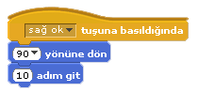
27) Yukarıdaki kod bloğunun açıklaması aşağıdakilerden hangisidir?
- Klavyede sağ yön tuşuna basıldığında sağa doğru dön ve 10 adım git.
- Klavyede aşağı yön tuşuna basıldığında aşağı doğru dön ve 1 adım git.
- Klavyede yukarı yön tuşuna basıldığında sağa dön ve 10 adım git.
- Klavyede sol yön tuşuna basıldığında sola dön ve 5 adı git.
28) Scratch programında hazırlanmış bir oyunda, sahnedeki karakter bir şarta bağlı olarak hareket ediyorsa aşağıdaki kodların hangisi kesinlikle kullanılmıştır?
A)
B)

D)
C)

28) Aşağıdaki soruları tabloya göre cevaplandırınız. Size göre doğru olan kutucukların numaralarını soruların altına kutucuğa yazınız.

1 | 2 | 3
4 | 5 | 6
7 | 8 | 9
A)Yandaki tabloya göre kaç numaralı kutucuktakiler ses kodlarındandır?

- Yeşil bayrağa tıklandığında sürekli 10 adım gitmesini sağlayan kodlar hangi kutucuktaki kodlardır?

C) Yukarıdaki tabloya göre kaç numaralı kutucuklar programı başlatan ve bitiren kodlardır?

